KONVEKTOR

IMETEC 4034
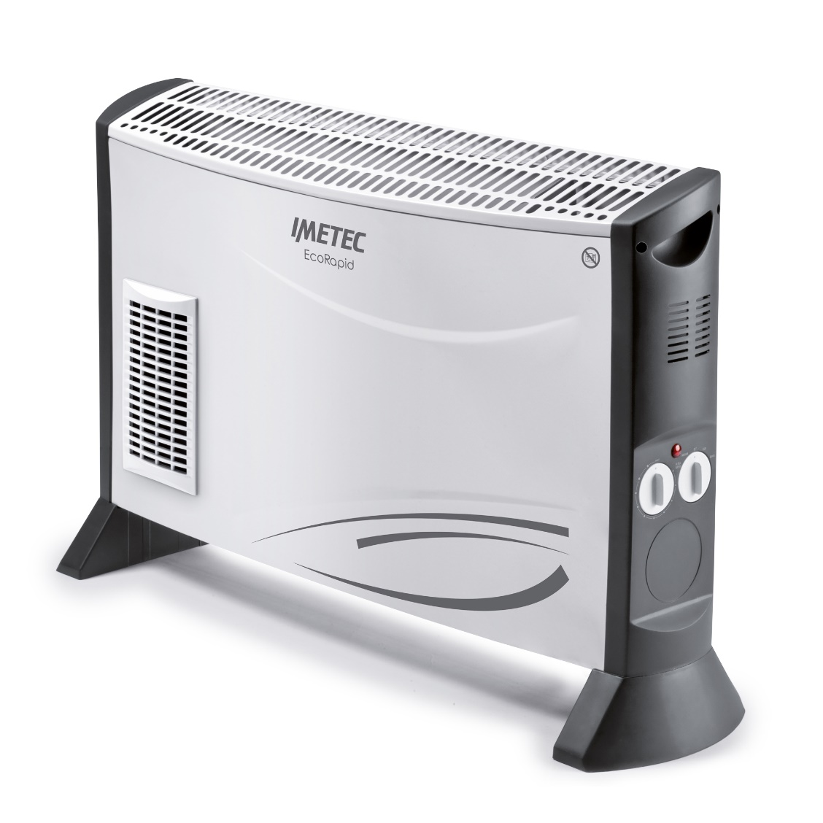

MANUÁL

ÚVOD

Vážený zákazník, ďakujeme, že ste si vybrali náš produkt. Sme si istí, že oceníte jeho kvalitu a spoľahlivosť, pretože bol navrhnutý a vyrobený s ohľadom na spokojnosť zákazníka. Tieto návody na použitie spĺňajú európsku normu EN 82079.

UPOZORNENIE! Pokyny a varovania pre bezpečné používanie.
Pred použitím tohto zariadenia si prosím dôkladne prečítajte prevádzkové pokyny, najmä bezpečnostné pokyny a varovania, ktoré treba dodržiavať. Tento manuál si ponechajte spolu s jeho ilustračným sprievodcom pre budúce použitie. Ak chcete spotrebič odovzdať inému používateľovi, nezabudnite odovzdať aj túto dokumentáciu.
POZNÁMKA: Ak je niektorá časť tohto manuálu ťažko pochopiteľná alebo sa objavia pochybnosti, kontaktujte prosím spoločnosť na adrese uvedenej na poslednej strane pred použitím produktu.
POZNÁMKA: Osoby so zrakovým postihnutím si môžu pozrieť digitálnu verziu tohto návodu na webovej stránke www.tenactagroup.com

BEZPEČNOSTNÉ POZNÁMKY
• Po vybalení sa uistite, že spotrebič je neporušený, so všetkými dielmi podľa ilustračného manuálu a bez známok poškodenia pri preprave. Ak si nie ste istí, nepoužívajte spotrebič a kontaktujte autorizované servisné centrum.
POZOR! Pred použitím odstráňte všetky komunikačné materiály, ako sú štítky, etikety a podobne, zo spotrebiča.
UPOZORNENIE! Riziko udusenia.
Deti sa nesmú hrať s obalom. Uchovávajte plastovú tašku mimo dosahu detí.
• Tento spotrebič môže byť použitý len na účel, na ktorý bol navrhnutý, teda ako konvektor pre domáce použitie. Akékoľvek iné použitie sa považuje za nezlučiteľné s zamýšľaným účelom a preto je nebezpečné.
• Pred pripojením spotrebiča na sieť sa uistite, že napätie a frekvencia uvedené v technických údajoch spotrebiča zodpovedajú napätiu a frekvencii sieťového napájania. Napájanie je uvedené na spotrebiči alebo na napájacom zdroji, ak je (pozri ilustračné pokyny).
• Deti mladšie ako 3 roky by mali byť od spotrebiča oddelené, pokiaľ nie sú neustále pod dohľadom.
• Deti vo veku od 3 do 8 rokov by mali spotrebič zapínať/vypínať len v prípade, že bol umiestnený alebo nainštalovaný v určenej normálnej prevádzkovej polohe, mal dohľad alebo inštrukcie ohľadom bezpečného používania spotrebiča a rozumel rizikám, ktoré s tým súvisia. Deti vo veku od 3 do 8 rokov nesmú spotrebič zapájať, regulovať a čistiť ani vykonávať údržbu používateľom.
POZOR! Niektoré časti tohto produktu sa môžu veľmi zahriať a spôsobiť popáleniny. Osobitná pozornosť by sa mala venovať tam, kde sú prítomné deti a zraniteľné osoby.
• Toto zariadenie môžu používať deti od 8 rokov a osoby so zníženými fyzickými, senzorickými alebo mentálnymi schopnosťami, prípadne s nedostatkom skúseností a vedomostí, ak dostali dohľad alebo poučenie o bezpečnom používaní zariadenia a rozumejú rizikám. Deti sa nesmú hrať s týmto zariadením. Čistenie a údržba používateľov nesmú vykonávať deti bez dozoru.
• NEPOUŽÍVAJTE spotrebič s mokrými rukami, mokrými nohami alebo bosými.
• NEŤAHAJTE za napájací kábel ani samotný spotrebič pri vyberaní zástrčky zo zásuvky.

• NEŤAHAJTE ani nezdvíhajte spotrebič za napájací kábel.
• NEVYSTAVUJTE spotrebič vlhkosti, atmosférickým vplyvom (dážď, slnko a pod.) ani extrémnym teplotám.
• Vždy odpojte spotrebič od elektrickej siete pred čistením alebo údržbou a keď sa spotrebič nepoužíva.
• Ak je spotrebič chybný alebo nefunkčný, vypnite ho a nemanipulujte s ním. Pri akýchkoľvek opravách kontaktujte autorizovaný technický servis.
• Ak je napájací kábel poškodený, musí ho vymeniť autorizované technické servisné centrum, aby sa predišlo všetkým nebezpečenstvám.
• Ak spotrebič používate v kúpeľni, odpojte ho po použití, pretože blízkosť vody predstavuje nebezpečenstvo, aj keď je spotrebič vypnutý.
• Pre dodatočnú ochranu sa odporúča nainštalovať zariadenie na zvyškový prúd (RCD) s nominálnym rezidualným prevádzkovým prúdom nepresahujúcim 30 mA (ideálne 10 mA) v elektrickom obvode zásobujúcom kúpeľňu. Opýtajte sa svojho inštalatéra na radu.
• Tento spotrebič nesmie prísť do kontaktu s vodou, inými kvapalinami, sprejmi alebo parou. Pri čistení a údržbe postupujte podľa pokynov v príslušnej kapitole.
• NEPOUŽÍVAJTE tento ohrievač v bezprostrednej blízkosti vane, sprchy alebo bazéna.
• NEPOUŽÍVAJTE tento spotrebič v blízkosti misky plnej vody. Počas používania musí byť spotrebič umiestnený tak, aby nespadol do umývadla.
• Tento spotrebič nesmie byť umiestnený bezprostredne pod zásuvkou.
• NENECHÁVAJTE tento spotrebič v kontakte alebo v blízkosti materiálov a povrchov, ktoré sú vysoko horľavé alebo môžu byť poškodené teplom.
• Používajte tento ohrievač na horizontálnom a stabilnom povrchu alebo ho podľa potreby namontujte na stenu.
UPOZORNENIE! Aby ste predišli prehrievaniu, nezakrývajte ohrievač.
UPOZORNENIE! Aby ste znížili riziko požiaru, uchovávajte textílie, závesy alebo akýkoľvek iný horľavý materiál minimálne 1 m od výstupu vzduchu.
UPOZORNENIE! NEPOUŽÍVAJTE tento ohrievač v malých miestnostiach, kde sú obsadené osobami, ktoré nemôžu samy opustiť miestnosť, pokiaľ nie je zabezpečený neustály dohľad.
• Funkcie spotrebiča sa nachádzajú na vonkajšom obale.
• Používajte spotrebič iba s dodanými doplnkami, ktoré sú nevyhnutnou súčasťou spotrebiča.
• NEPOUŽÍVAJTE predlžovacie káble ani adaptéry.

SYMBOLY

 Varovanie/Varovanie/Nebezpečenstvo | Veľmi horúci vzduch
Prohibícia | Vypnuté
Maximálna teplota | Horúci vzduch so strednou ventiláciou
UPOZORNENIE! Nezakrývaj |   Veľmi horúci vzduch s rýchlou ventiláciou
Funkcia horúceho vzduchu a ECO |   Minimálna teplota

POPIS PRODUKTU
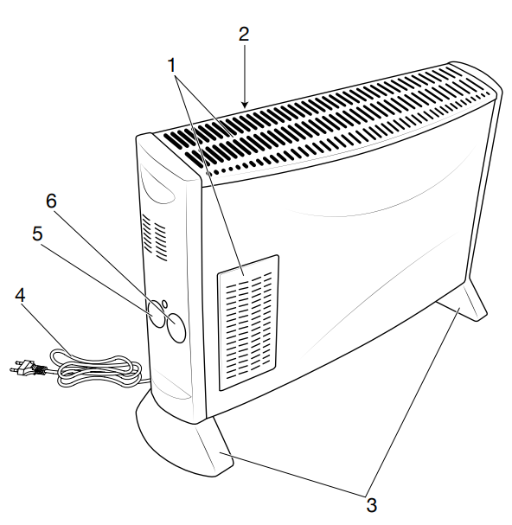

1. Mriežka výstupu vzduchu.
2. Technické údaje.
3. Podporné nohy
4. Napájací kábel
5. Izbový termostat.
6. Vypínač napájania.

PRÍPRAVA

• Rozbaľte produkt.

• Skontrolujte, či je neporušený a nepoškodený.

• Namontujte dve podporné nohy (3) pomocou skrutiek priložených v balení, pripevnite ich opatrne

na správnej pozícii, ako je uvedené v ilustračných inštrukciách [A].

• Pripojiť produkt k vašej domácej sieti

APLIKÁCIE
POZOR! Tento spotrebič sa nesmie používať, ak bol upustený alebo vykazuje viditeľné známky poškodenia.
• Otočte vypínač napájania (6) do polohy ECO pre ekologické vykurovanie.
• Otočte vypínač napájania (6) do polohy MEDIUM pre stredné teplo (s núteným vetraním).
• Otočte vypínač napájania (6) do polohy RAPID pre rýchle ohrievanie.
• Otočiť vypínač napájania (6) do polohy ULTRA RAPID pre ultra-rýchle ohrievanie (s núteným ohrevom
vetranie)
• Nastavte izbový termostat (5) na požadovanú teplotu
• Vypnite ohrievač ventilátora otočením vypínača (6) do polohy OFF

ÚDRŽBA A SKLADOVANIE
UPOZORNENIE! Vždy odpojte spotrebič od elektrickej siete pred čistením alebo údržbou.
Ventilátorový ohrievač sa dá vyčistiť mäkkou, mierne vlhkou handričkou. Po vyčistení dobre vysuš.
UPOZORNENIE! Keď tento spotrebič skončíte používať, uistite sa, že úplne vychladol predtým, než ho odložíte.
Ventilátorový ohrievač uskladnite na chladnom, suchom mieste, mimo dosahu detí.
POZNÁMKA: Pri ukladaní ohrievača ventilátora sa uistite, že je dobre chránený pred prachom.

LIKVIDÁCIA
Balenie spotrebiča je vyrobené z recyklovateľných materiálov. Likvidujte ho v súlade s environmentálnymi predpismi.
V súlade so smernicou 2012/19/EÚ o plytvaní elektrickými a elektronickými zariadeniami (WEEE) označuje symbol preškrtnutého kolieskového koša na spotrebiči alebo jeho obale, že spotrebič musí byť na konci svojej životnosti zlikvidovaný oddelene od ostatného odpadu.
Preto musí používateľ spotrebič odniesť do príslušného recyklačného centra pre elektrické a elektronické zariadenia. Alternatívne, namiesto likvidácie môže používateľ spotrebič odovzdať predajcovi pri kúpe nového, ekvivalentného kusu. Elektronické produkty s rozmermi menšími ako 25 cm môže používateľ bezplatne odovzdať predajcom elektronických produktov s predajnou plochou aspoň 400 m2 a bez povinnosti nakupovať. Primeraný samostatný zber pre následný recyklačný proces vyradeného spotrebiča, ktorý zahŕňa ošetrenie a ekologickú likvidáciu, pomáha predchádzať nepriaznivým environmentálnym a zdravotným dopadom a podporuje opätovné použitie a/alebo recykláciu materiálov, z ktorých je spotrebič zložený.

POMOC A ZÁRUKA
Spotrebič je garantovaný na obdobie dvoch rokov od dátumu dodania. Dátum na účtenke/faktúre (ak je čitateľný) sa považuje za dôkaz, pokiaľ kupujúci nemôže preukázať, že doručenie prebehlo neskôr.
V prípade chyby produktu, ktorá existovala pred dátumom dodania, je zaručená bezplatná oprava alebo výmena spotrebiča, pokiaľ jedno z týchto dvoch riešení nie je neprimerané druhému. Kupujúci je povinný oznámiť nedodržiavanie oprávnenému servisnému centru do dvoch mesiacov od zistenia vady.
Záruka sa nevzťahuje na žiadnu súčiastku, ktorá môže byť chybná v dôsledku:
A. Poškodenie počas prepravy alebo náhodný pád,
b. Nesprávna inštalácia alebo nedostatočný elektrický systém,
C. Opravy alebo úpravy vykonané neoprávneným personálom,
d. Zlá alebo nesprávna údržba a čistenie,
E. Produkt a/alebo časti výrobku podliehajúce opotrebeniu a/alebo spotrebný materiál,
F. Nedodržanie prevádzkových pokynov pre nedbanlivé alebo nedbanlivé použitie spotrebiča,
G. prekážka na vstupe studeného vzduchu a výstupe teplého vzduchu (predná a zadná maska),
h. produkt pokrytý počas prevádzky,
i. vkladanie objektov do mriežky,
j. Skrútený, ohnutý alebo poškodený napájací kábel v dôsledku nedbanlivosti.

Vyššie uvedený zoznam slúži len na referenciu a nie je vyčerpávajúci a nijako nepokrýva všetky okolnosti, ktoré nemožno pripísať výrobným chybám spotrebiča.
Okrem toho záruka nepokrýva prípad nesprávneho použitia spotrebiča a profesionálneho použitia.
Za akékoľvek škody, ktoré môžu byť priamo alebo nepriamo spôsobené osobám, majetku a domácim zvieratám v dôsledku nedodržania všetkých pokynov uvedených v "Knihe pokynov a varovaní" týkajúcich sa inštalácie, používania a údržby spotrebiča, sa odmieta.
To je bez ujmy akýchkoľvek zmluvných nárokov na záruku voči predávajúcemu.

Spôsoby podpory
Opravy spotrebiča musia byť vykonané autorizovaným servisným strediskom. Ak je chybný spotrebič v záruke, musí byť odoslaný do servisného centra spolu s daňovým dokladom, ktorý potvrdí dátum predaja alebo dodania.

